1. Открываем git bash (пкм open git bash here )
2. Переходим в папку, где будет находиться ваш репозиторий ( cd путь )

Примечание: путь можно скопировать и вставить shift + insert

1. Создаём папку (mkdir название)
2. Переходим в эту папку cd название_Папки
3. Просит создать 3 файла:

1 – touch a.txt

2 – echo “содержимое” > название(d.txt)

3 – cat > c.txt (Enter) 🡪 содержимое (Enter) 🡪 ctrl+shift+s🡪ctrl+z

4 – nano 🡪 вписываем текст в открытую консоль 🡪 ctrl + o (вписываем название файла(b.txt), в который будет помещён текст) 🡪ctrl+s(сохраняем) 🡪ctrl +x(выйти)

1. Создаём репозиторий (git init) добавляется скрытая папка .git и ветка master
2. Добавляем все файлы в подготовленные (git add .), если хотим добавить только один, то пишем (git add название.txt). Если хотим удалить файл из подготовленных, то пишем (rm название.txt)
3. Фиксируем(коммитим) все подготовленные файлы (git commit -m “Название_коммита”)
4. Для переименования файла используем ( mv изначальное_название.txt итоговое_название.txt) например: mv a.txt a1.txt
5. Для удаления файла используем (rm название.txt) например: rm a.txt
6. Если мы хотим переключаться между коммитами, то используем (git checkout хеш_коммита). Хеш коммита можно узнать через git log (показывает все коммиты). Все файлы можем проверить через (git status) зелёным- подготовленные, красным – измененные(самое начальное состояние)

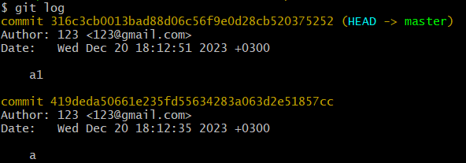

Хеш комита а1 – 316c3cb…. Можно написать первые +-5 символов

1. Также спрашивает как изменить почту и имя 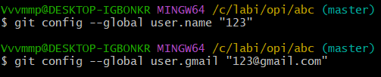
2. Для просмотра имени (git config --list либо git config --global user.name) (с почтой также только user.email)

**10 лаба**

1. Создать ветку (git branch имя_ветки)
2. Посмотреть ветки (git branch)
3. Переключиться на ветку (git checkout имя_ветки)
4. Удалить ветку (git branch -d имя_ветки (Примечание: нельзя удалить ветку в которой находишься и ещё ветка может не удалиться тогда пишем git branch -D имя_ветки))
5. Переименовать ветку ( git branch -m имя_ветки новое_имя_ветки)
6. Создание конфликта:
7. создаём файл a.txt в ветке master и коммитим;
8. переключаемся на другую ветку изменяем там содержимое файла a.txt(с помощью notepad a.txt или nano a.txt) и коммитим
9. возвращаемся на ветку master изменяем там файл и опять коммитим
10. Объединяем ветки (git merge название_ветки_с_которой_хочешь_объединить)
11. Для решения конфликта с помощью notepad a.txt или nano a.txt редактируем содержимое файла, коммитим, и опять пишем

(git merge название_ветки_с_которой_хочешь_объединить)

**СКРИНШОТЫ ТОГО КАК Я СДАВАЛ**

